1. 安装jdk8，并完成环境变量的配置
2. 安装mysql8
3. 创建oaec数据库，并导入amz.sql脚本文件完成数据表的创建和数据的导入
4. 将amz.war放到tomcat的webapps目录中  
   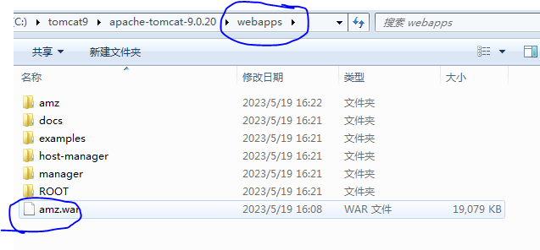
5. 双击startup.bat启动tomcat  
   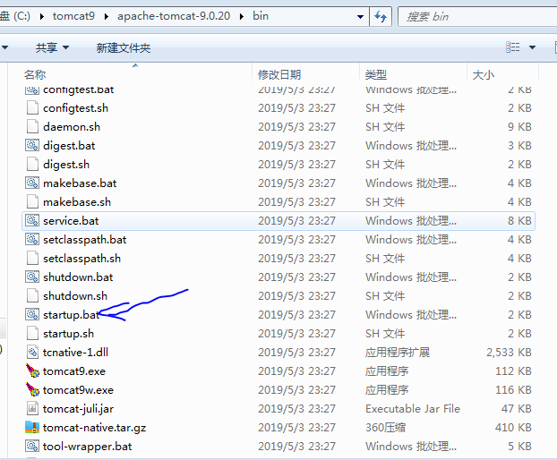

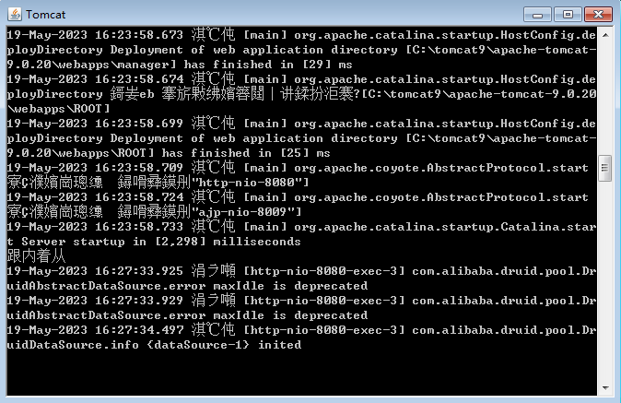

1. 输入网址启动注册页面：<http://localhost:8080/amz/register.jsp>  
   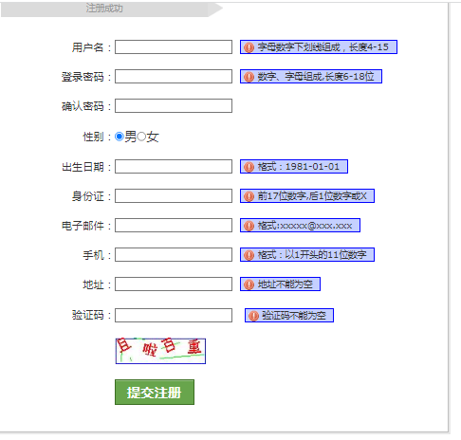  
   输入网址启动留言页面: <http://localhost:8080/amz/guestbook.jsp>

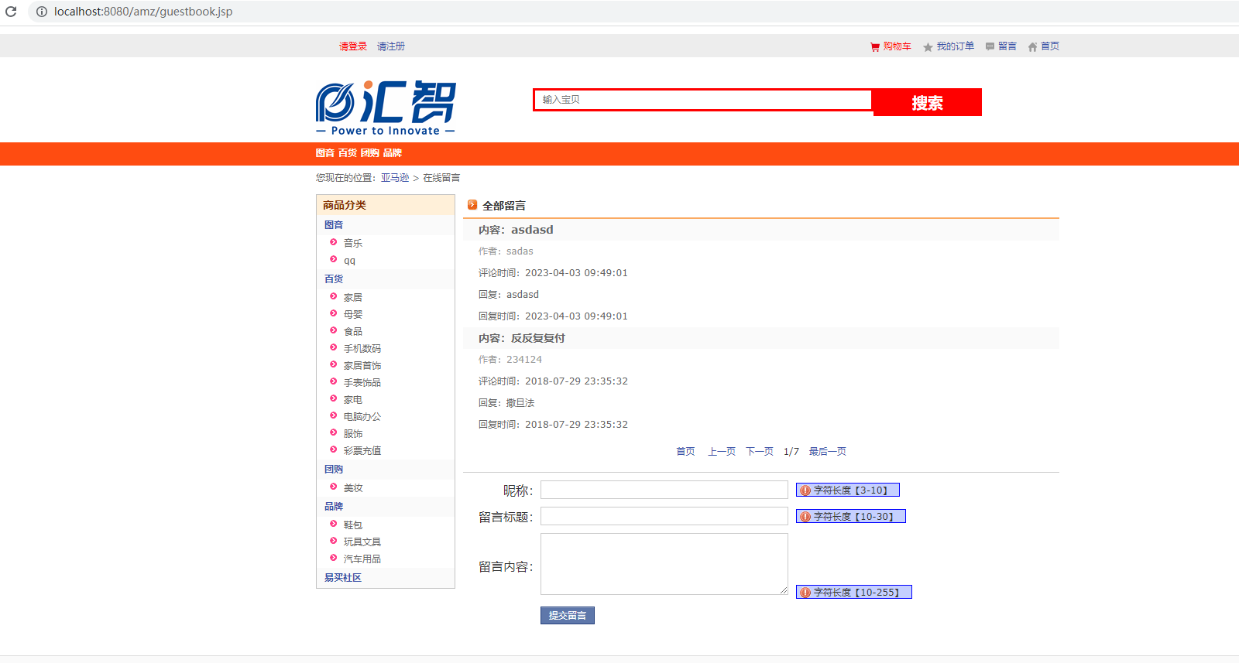

1. 接着完成3.1.1-3.1.5的测试用例设计。